

МАГНИТНОЕ ОБЩЕСТВО
Магнитное общество – МООСМ "Магнитное Общество" самостоятельная творческая профессиональная общественная организация, объединяющая на добровольных началах специалистов, связанных с решением научных, научно-технических и производственных задач магнетизма.
БЮЛЛЕТЕНЬ

Гл. редактор: д. ф.-м. н. А.М.Тишин
ТОМ 5 24 декабря 2004 г. № 4 221223333332



В настоящем номере Бюллетеня публикуется информация проф.
П.Н. Стеценко о деятельности Секции “Магнетизм” Научного Совета РАН в 2004 году, представлен обзор статей по обнаружению спинового эффекта Холла, сделана подборка кратких сообщений по магнитной тематике со страниц зарубежных сайтов и журналов.
Работу XVII Научного совещания «Высокочистые материалы функционального назначения” (11-15 октября 2004г. Суздаль) комментирует к.ф.-м.н. В.П. Менушенков. Своими впечатлениями о работе V Международной конференции по электротехническим материалам и компонентам "МКЭМК-2004" (20-25 сентября 2004 г. Алушта), делится проф. П.А. Курбатов.
Предлагается информация об основных конференциях 2005 года.

Дорогие друзья!
Магнитное общество поздравляет вас с НОВЫМ 2005 ГОДОМ и Рождеством!
Желаем больших успехов и крепкого здоровья!
Пусть Ваши планы реализуются, научные достижения воплощаются в жизнь, рождаются новые интересные идеи и решения!

О деятельности Секции «Магнетизм»
Научного Совета РАН
«Физика Конденсированных Сред» в 2004 году
В структуре Научного Совета «Физика конденсированных сред», председателем которого является академик Ю.А.Осипьян, секция «Магнетизм» является одной из самых представительных. В ее состав входит 70 ведущих ученых-магнитологов, представляющих основные научные центры РАН и ВУЗов России и стран ближнего зарубежья, в которых проводятся исследования по физике магнитных явлений. Основными задачами Секции является координация научных исследований по магнетизму в России, организация национальных и международных конференций, организационная поддержка российских магнетологов, выезжающих за рубеж для участия в научных конференциях по магнетизму, и др. 9-10 декабря текущего года было проведено научно-организационное ежегодное собрание Секции. В своем отчетном докладе председатель Секции «Магнетизм» проф. П.Н. Стеценко отметил высокую активность магнитного сообщества России в текущем году. Всего за 2004 год было проведено 9 крупномасштабных магнитных конференций. Наиболее значительными из них были «Eastmag-2004» в Красноярске; XIX международная школа-семинар «Новые магнитные материалы для микроэлектроники» на базе МГУ в Москве, по сути являющаяся наиболее крупной и представительной магнитной конференцией в России, а также конференции по фазовым переходам в Махачкале и Сочи, по Мессбауэровской спектроскопии в Екатеринбурге и ряд других. Актуальная тематика докладов на этих конференциях, высокая активность их участников свидетельствуют о том, что несмотря на непростые для научных исследований условия в настоящее время деятельность научных коллективов магнитологов продолжает быть весьма интенсивной не только в столичных институтах, но и в регионах, порой значительно удаленных от центра.
Об этом же свидетельствовала и научная часть годичного собрания Секции «Магнетизм», на которой были представлены 26 докладов из ведущих научных центров. Бюро Секции выделило из этих докладов несколько наиболее значительных работ, которые будут представлены в качестве основных достижений по магнетизму на итоговом заседании Объединенного Научного Совета «Физика конденсированных сред» 28 декабря 2004г.
Председатель Секции «Магнетизм»,
профессор П.Н. Стеценко

Новости науки и техники

Спиновый эффект Холла: от предсказания до обнаружения
Как известно, эффектом Холла называют возникновение в проводнике, помещенном в магнитное поле, электрического поля в направлении перпендикулярном току и магнитному полю. На свободные носители заряда в магнитном поле действует сила Лоренца, под действием которой частицы отклоняются в поперечном направлении (рис.1а). Датчики магнитного поля, основанные на эффекте Холла, получили широкое распространение в науке и технике.
По аналогии с обычным эффектом Холла возможен так называемый спиновый эффект Холла, заключающийся в возникновении потока спина, перпендикулярного электрическому току. На электроны с противоположным спином действуют силы, отклоняющие их в противоположных направлениях, что приводит к накоплению спинов на краях образца в отсутствие внешнего магнитного поля (рис.1б). Этот эффект был предсказан отечественными учеными М. И. Дьяконовым и В.И. Перелем в 1971 году [1], и их многолетние поиски, наконец, увенчались успехом осенью этого года (Лаборатория Дэвида Ошэлэма (Awschalom) Калифорнийский Университет в Санта-Барбаре) [2].

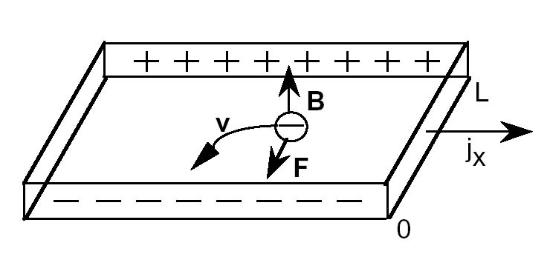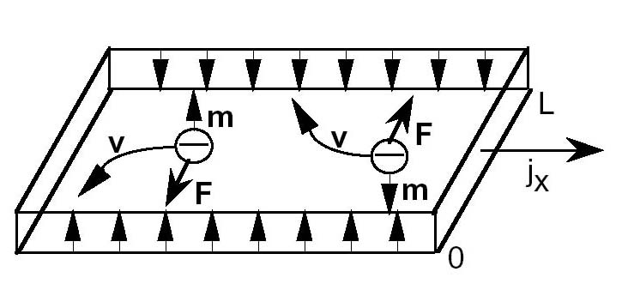
Рис.1 а) Эффект Холла б) Спиновый эффект Холла

Физический механизм спинового эффекта Холла заключается в зависимости направления рассеяния электронов на неполяризованной мишени от направления спина вследствие спин-орбитального взаимодействия. Спин-орбитальное взаимодействие приводит к тому, что электроны со спином “вверх” рассеиваются влево, а электроны со спином “вниз” – вправо по ходу движения [3]. Одним из следствий этой асимметрии рассеяния является аномальный эффект Холла, возникающий в ферромагнитных материалах [4]: в таких средах ток электронов спинполяризован, и многократное рассеяние носителей приводит к тому, что электроны отклоняются в перпендикулярном к приложенному напряжению направлении, создавая заряды противоположных знаков на боковых гранях образца. В парамагнитном материале тот же самый механизм будет приводить к рассеянию электронов со спином “вверх” и “вниз” в различных направлениях. Так как количество тех и других электронов в парамагнитном материале одинаково, то накопление спиновой поляризации на боковых гранях пластинки не будет сопровождаться накоплением зарядов. Если теперь соединить боковые грани пластинки вторым проводником, то по нему должен потечь спиновый ток, вызванный неравновесной концентрацией спинов (рис.2).
Этот ток может быть обнаружен по электрическому напряжению, возникающему между боковыми гранями второго проводника, вследствие аномального эффекта Холла. Магнитное поле, приложенное в плоскости пластин, должно приводить к прецессии спинов и подавлению спинового эффекта Холла, в том случае если период прецессии спина станет меньше, чем время спиновой релаксации. Такая схема эксперимента по обнаружению спинового эффекта Холла была предложена в работе [5], однако, экспериментаторами из Калифорнийского Университета был выбран другой способ детектирования неравновесной концентрации спина — с помощью магнитооптического эффекта Керра [2].

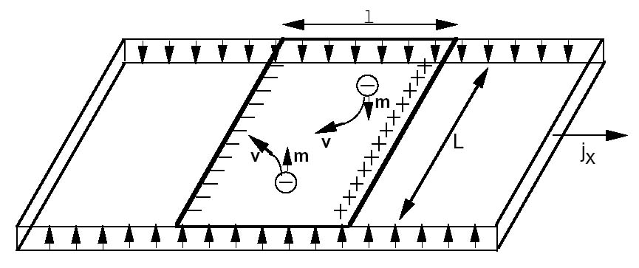
Первый проводник

Рис.2 Схема эксперимента по обнаружению спинового эффекта Холла, предложенная в [5].
Наличие неравновесной спиновой концентрации на границах проводника приводит к возникновению спинового тока по второму проводнику в направлении перпендикулярном электрическому току j_{x}
Эксперименты проводились на серии образцов, выполненных из пленок n-GaAs и n-In_{0.07}Ga_{0.93}As толщиной в 2 мкм и выращенных на (001) подложке из GaAs. На рисунке 3а) показаны геометрические размеры образца. Детектирование неравновесной спиновой поляризации проводилось с помощью оптического зонда: сфокусированного луча лазера (размер пятна ~ 1мкм). Спиновая плотность определялась по углу вращения плоскости поляризации отраженного света вследствие магнитооптического эффекта Керра. При нормальном падении света детектируется составляющая спина перпендикулярная плоскости пластины.
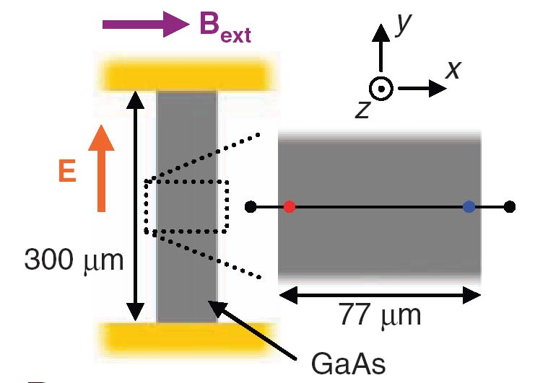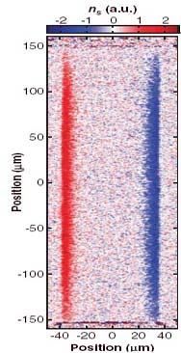

а б
Рис. 3
а) геометрические размеры образца, на котором проводилось наблюдение;
б) распределение спиновой плотности в пластинке (вид сверху) [2].

Эксперименты показали, что на левом и правом краях пластинки происходит накопление спинов противоположной полярности (рис.3б). Спиновая плотность спадает по мере удаления от краев (рис.4). Приложение внешнего магнитного поля в плоскости пластины приводит к подавлению спиновой поляризации вследствие прецессии спинов (рис.5).
Наблюдаемые особенности явления:
1) спиновая поляризация, перпендикулярная плоскости пластины ,

2) противоположная ориентация спинов на краях образца ,
3) подавление эффекта в магнитном поле, параллельном плоскости пластины ,

говорят о том, что в экспериментах группы Ошэлэма наблюдался именно спиновый эффект Холла.

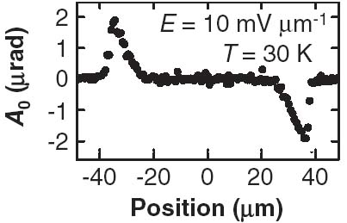
Рис. 4 Зависимость угла вращения поляризации света (величина пропорциональная спиновой плотности) от координаты в направлении перпендикулярном току (ось х на рис.3 а) [2]

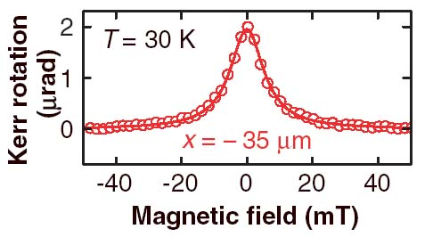
Рис. 5 Зависимость угла керровского вращения (величина пропорциональная спиновой плотности) от магнитного поля в плоскости пластины [2]

Спиновый эффект Холла может найти широкое применение в новой бурно развивающейся области микроэлектроники — спинтронике [6], использующей транспортные свойства спинполяризованных электронов.

Литература
[1] М.И. Дьяконов, В.И. Перель, О возможности ориентации электронных спинов током, Письма в ЖЭТФ, т. 13, стр. 657 (1971)
[2] Y.K. Kato, R.C. Myers, A.C. Gossard, D.D. Awschalom, Observation of the spin Hall effect in semiconductors, Science, v. 306, p. 1910 (2004)
[3] Л.Д. Ландау, Е.М. Лифшиц, Квантовая механика, Наука, 1972
[4] R. Karplus, J.M. Luttinger, Phys. Rev., v.95, p.1154 (1954)
[5] J.E. Hirsch, Spin Hall Effect, Phys. Rev. Lett. v.83, n.9, p.1834 (1999)
[6] Johnson M., Overview of spin transport electronics in metals, Proceedings of the IEEE, v. 91(5) p. 652 (2003)
обзор подготовил член редколлегии Бюллетеня к.ф.-м.н. А. П. Пятаков

Зарубежные сайты и журналы!
Возможности магнитного поля – новые исследования

Магнитное поле как улика
Сильное магнитное поле – причина многих уникальных явлений, которые происходят на Солнце и не находят объяснения у физиков. Английским ученым, похоже, удалось разгадать еще одну из загадок светила. Проблема тепла в солнечной короне мучила астрофизиков не один год. Почему видимая поверхность Солнца нагревается до 6000 градусов Цельсия, а его корона – до двух миллионов градусов Цельсия? Ведь это противоречит логике: с удалением от горячего объекта температура повышается! «Прямо как икс-файлы в астрофизике!», - говорит Роберт Уолш, один из участников исследования.
Используя обсерваторию СОХО (the Solar and Heliospheric Observatory - совместная миссия НАСА и ЕКА) ученые собрали достаточно данных о Солнце, чтобы построить две, правда, соперничающие, теории о происходящем с корональным теплом. Обе теории обвиняют магнитное поле в загадке светила. «Впервые у нас одновременно магнитные и ультрафиолетовые изображения солнечной атмосферы, что позволяет нам изучать одновременно изменения магнитного поля и происходящее в короне», - подчеркивает Уолш.
Используя сложные компьютерные программы, ученые построили объемную модель коронального магнитного поля, которую сравнили с наблюдениями СОХО. Один из возможных механизмов, объясняющих корональное тепло, называется «волновым нагревом». Согласно этой теории, волны сильного магнитного поля Солнца переносят огромную энергию от поверхности светила к его короне. В короне эта энергия нагревает газ до невероятной температуры.
Согласно второй теории, магнитное поле Солнца имеет петли, которые, как известно, присутствуют в солнечных пятнах и проявляются во время солнечных вспышек. Эти петли достигают солнечной короны и закручиваются. В конце концов, они могут лопнуть. Когда это происходит, они выбрасывают энергию, быстро нагревая корональный газ.
www.eurekalert.org

Магнитные звезды
Почему у так называемых "магнитных звезд" невероятно мощные магнитные поля? На этот вопрос, впервые поставленный полвека назад, смогли ответить астрофизики из Института Макса Планка в Гархинге (Германия). С помощью трехмерного численного моделирования они нашли конфигурацию магнитного поля, лежащую в основе сильных магнитных полей, наблюдаемых на поверхности магнитных А-звезд и магнитных белых карликов. А также вычислили, как эти поля изменяются за время жизни звезд. Результаты ученых говорят в пользу теории, которая рассматривает эти магнитные поля как остатки древнего магнитного поля в облаках газа, где рождаются звезды.
Это открытие в первую очередь связано с тремя классами звезд, в которых наблюдаются сильные магнитные поля. Самые известные из них, так называемые А-звезды или нормальные звезды (от 2 до 10 раз тяжелее Солнца). Один из примеров - звезда Alioth (Epsilon Ursae Majoris, пятая звезда в Большой Медведице). Среди белых карликов встречаются звезды, где магнитные поля еще в сотни тысяч раз больше. И, наконец, "магнетары" - нейтронные звезды с полями в сто миллиардов раз сильнее, чем в обычном куске магнита. Магнитное поле всех этих звезд однородное и стационарное, в отличие от поля Солнца и похожих звезд, которое слабее, постоянно изменяется и состоит из небольших областей.
http://www.mpg.de

Магнитные бури скоро утихнут
За сильно намагниченными темными пятнами на Солнце физик Дэвид Хэсэвэй из НАСА (Marshall Space Flight Center) следил ежедневно с 1998 года. Не было и дня, чтобы поверхность светила была без этих «островов», размером с планету. Обычно пятна живут только несколько дней или недель и разрушаются, но их место тут же занимают другие.
Даже на спаде солнечной активности можно найти пару пятен на Солнце. Взглянув на Солнце 28 января 2004, Хэсэвэй не увидел ни одного. Солнце оставалось девственно чистым. То же самое повторилось недавно, между 11 и 12 октября. «Это знак, что наступает солнечный минимум, причем, раньше, чем мы ожидали», - заключил ученый.
Хэсэвэй – опытный предсказатель солнечного цикла. Он следит за магнитной активностью солнечных пятен (которые являются лучшим индикатором солнечной активности) и предсказывает, когда нам ждать пиков от Солнца. Это нелегкая работа: вопреки распространенному мнению, солнечный цикл не длится ровно 11 лет. Его продолжительность, от минимума до минимума, изменяется.
Хэсэвэй и его коллега Боб Вилсон считают, что нашли простой способ предсказывать дату следующего минимума Солнца. "Мы проверили данные последних 8 солнечных циклов и обнаружили, что минимум наступает через 34 месяца после появления первого дня без пятен после солнечного максимума». Последний солнечный максимум был в конце 2000 года, первый день без пятен – 28 января 2004 года. Следуя предположению ученых, получаем: солнечный минимум наступит в конце 2006 года. Это примерно на год раньше, чем предполагалось. Поэтому и следующий солнечный максимум будет раньше, говорит Хэсэвэй. «После солнечного минимума активность быстро увеличивается. В последнем цикле он наступил через 4 года после минимума. Несложная математика говорит, что это может произойти в 2010 году. Как раз на это время намечен полет корабля-робота на луну, которому понадобится особая защита от магнитных частиц. Солнечные вспышки и магнитные бури могут разрушить кремниевые мозги и электронную начинку робота, практически разложив его на органические составляющие.
http://science.nasa.gov/headlines/y2004/18oct_solarminimum.htm?list435231

Что магнитное поле делает с водой?
В сильном магнитном поле, как убедились физики из Японии, с водой происходят разные чудеса. Например, слегка увеличивается температура плавления воды (температура, при которой заметно изменяются связи внутри молекул).
Хайдеаки Инаба (Hideaki Inaba) с коллегами (Chiba University) показали, что при наложении поля в 6 Тесла температура плавления обычной воды увеличивается на 5.6 милликельвинов, а у тяжелой воды на 21.8 милликельвинов. (J. Appl. Phys. 96 6127).
У воды много необычных свойств: она имеет относительно высокую температуру плавления и кипения для маленьких молекул, а в жидком состоянии может быть плотнее, чем в твердом состоянии. Эти свойства, как считают ученые, связаны с трехмерными связями водорода в молекуле. Недавно ученые показали, что вблизи инфракрасного спектра сильное магнитное поле может оказывать влияние и на показатель преломления воды. Некоторые исследователи полагают, что магнитное поле каким-то образом усиливает водородные связи, но точный механизм этого явления остается тайной.
Инаба вместе с сотрудниками измерил температуру плавления обычной и тяжелой воды (в которой атомы водорода заменены дейтерием) с помощью высокочувствительного дифференциального сканирующего калориметра.
Оказалось, что изменения в температуре плавления, наблюдаемые с помощью калориметра DSC, пропорциональны квадрату магнитного поля и примерно на три порядка величины больше, чем подсчитанные с использованием уравнения Клапейрона.

"Так как вода диамагнетик, на нее не должно действовать магнитное поле. Мы считаем, что тепловое движение частично заряженных атомов в воде дает толчок силе Лоренца при наложении магнитного поля. Подавляя тепловое движение, сила Лоренца делает водородные связи прочнее, что могло бы объяснить увеличение температуры плавления", - говорит Инаба. Команда японских ученых планирует исследовать влияние магнитных полей на фазовые переходы в других диамагнитных материалах, включая галлий, индий, ртуть и бензол.
http://physicsweb.org/articles/news/8/12/4/1

Магниты на службе человеку

Машина-мечта
С каждым годом рынок сбыта для постоянных магнитов неодим-железо-бор увеличивается. Одним из наиболее перспективных направлений сегодня можно назвать прозводство гибридных двигателей. Недавно жители Санкт-Петербурга могли на выставке полюбоваться роскошным внедорожником Lexus RX 400h сразу с несколькими моторами - бензиновым и электрическими.
Новые машины, у которых задние колеса приводит в движение электромотор, должны появиться в России только во второй половине 2005 года. RX 400h приводит в действие гибридная установка от Тойоты, которая носит название V6 Hybrid Sinergy Drive. Она объединяет шестицилиндровый бензиновый двигатель внутреннего сгорания и сразу два электромотора на постоянных магнитах - для передних и задних колес.
Никель-металлгидридная аккумуляторная батарея (напряжение 288 вольт) питает электромоторы, при этом развивается мощность в 272 лошадиные силы.
Электромотор включается, когда «Lexus» трогается с места. На дороге вместо заднего мотора начинает работать бензиновый двигатель, который подпитывает генератор и вращает передние колеса вместе с передним электромотором. Для быстрого разгона машина задействует все три мотора и за 7,6 секунд разгоняется до 100 километров в час. Когда же она тормозит, электромоторы подзаряжают батарею. Таким образом, новая машина экономит топливо (отключая на остановках бензиновый мотор), более динамична и меньше загрязняет окружающую среду. На сайте компании Lexus http://en.lexus-hybrid.com/how/index.html можно посмотреть, как работает гибридная установка.
Понадобился целый век, чтобы концепция гибридной установки превратилась в настоящий автомобиль. Время гибридов наступило.
Toyota Product News (www.toyota.com), Lexus Public Relations (www.lexus.com)

Сепараторы на редкоземельных магнитах
Компания «Eriez» (США) выпустила новую серию сепараторов - Eddy Current, использующихся для очистки цветных металлов с мощными постоянными редкоземельными магнитами, которые находятся в роторном элементе. Новинка позволяет не только сэкономить энергию при сепарировании, но и увеличить силу сепарации в 5 раз по сравнению с сепараторами на обычных постоянных магнитах. По утверждению разработчиков сепараторы Eddy Current с мощными редкоземельными магнитами - одни из самых эффективных как по капитальным затратам и эксплуатационным расходам, так и по силе сепарации.
Сепараторы «Eriez» эффективно отделяют цветные металлы от пластика, стекла, деревянной стружки, отходов и других примесей.
Во время работы, когда куски цветных металлов с большой скоростью проходят через вращающийся сепаратор, в цветных металлах возникают вихревые токи. Они в свою очередь создают вокруг металлов магнитное поле. Когда полярность этого магнитного поля совпадает с таковой у вращающегося магнита, цветные металлы отскакивают от магнита. При отталкивании металлы отделаются от неметаллов, при этом продукт очищается для дальнейшего использования.
http://www.chemicals-industrial.com/chemicals-industrial/pnn.html

Электроусилители руля на магнитах
Магниты неодим-железо-бор нашли применение и в электроусилителях руля, которыми оснащают все больше машин. Среди них марки Citroen и Honda, Toyota и Opel, Renault и Volkswagen, Мazda и Audi, Fiat и Kia, BMW и Nissan, которые штатно перешли от гидроусилителей к электроусилителям руля. Любителей российских машин тоже не обойдет нововведение: устройство вскоре появится на новых «Калинах».
В чем же преимущества электроусилителей?
Это низкая цена, высокая надежность, энергосберегаемость, экологичность и простота установки. Отечественные «Калины» собираются комплектовать российскими электроусилителями. онструкцию можно будет также изготавливать специально для «десятки» и «Нивы-214». Она компактна, без труда помещается внутри пластикового кожуха рулевой колонки. В отечественных усилителях, в отличие от зарубежных, используется уникальный электродвигатель без щеточного узла. Он абсолютно надежен, так как очень просто устроен. В нашем электроусилителе сложный блок управления. Он информативен, максимально легок при парковке, а усилие возрастает прямо пропорционально скорости движения автомобиля.
Как электроусилитель работает? Пластмассовая шестерня на валу зацеплена с червяком, а червяк стоит на двигателе. При повороте руля датчик момента дает команду на поворот — двигатель включается и помогает поворачивать руль с определенным моментом, учитывая cопротивление колес. В конструкции усилителя использованы редуктор, электродвигатель и реле, предназначенные для авиации. Внутрь «разрезанного» рулевого вала встроен торсионный вал. При вращении руля торсион закручивается, и датчик момента регистрирует взаимное смещение индуктивных катушек, связанных с «ведущей» и «ведомой» половинками рулевого вала. Чем больше относительное смещение катушек и ниже скорость автомобиля, тем более высокое питающее напряжение подает блок управления к электродвигателю, который через редуктор «докручивает» рулевой вал.
Усилия на рулевом колесе снижаются в пять раз, помогая водителю повернуть управляемые колеса.
Даже если электроусилитель выйдет из строя, в управлении автомобилем ничего не изменится, руль станет немного тяжелее, чем у обычного автомобиля. Ни насоса, как у гидроусилителя, ни шлангов, ни приводных ремней. К электроусилителю подводится кабель электропитания с индивидуальным предохранителем и провода от датчика оборотов двигателя и датчика скорости. Первый датчик нужен для того, чтобы усилитель отключался при неработающем двигателе, - иначе сядет батарея. Показания датчика скорости позволяют компьютеру усилителя регулировать мощность электромотора. На малых скоростях электродвигатель работает с максимальным усилием, по мере разгона машины его эффективность снижается. Полностью усилитель отключается при 80 км/ч, тогда неработающий электродвигатель и редуктор создают на рулевом валу дополнительное сопротивление, утяжеляя рулевое колесо.
http://www.auto99.ru/?page=179, www.gazeta.ru

Хроника магнитной жизни

Стандартизация

21 декабря с.г. состоялось очередное совместное заседание ТК 428 Госстандарта “Магнитные материалы и изделия” (руководитель – проф. П. А. Курбатов) и Рабочей группы МАГО “Метрология и стандартизация ” (координатор – И.Д. Подольский). В повестке дня :
- Презентация Руководящего документа ГСИ. “Коэрцитивная сила магнита в открытой магнитной цепи. Методики выполнения измерений” и Стандарта МАГО “Контроль постоянных магнитов. Магнитная индукция у полюса магнита. Методики выполнения измерений”.
- Предложение к Плану стандартизации на 2005 г.
- Информация о производстве магнитов в Китае.
Очередное заседание назначено на I кв. 2005 г.

О создании Секции по магнитной сепарации

Правление Магнитного общества России на своем очередном заседании обсудило вопрос о создании Секции по магнитной сепарации. Решено провести организационные мероприятия по созданию данной секции в январе-марте 2005г.
Магнитное общество призывает всех разработчиков и производителей магнитных сепараторов не только из России, а также из Украины и других стран ближнего зарубежья
принять активное участие в создании и работе данной секции.
Планируется, что состав Секции, цели и задачи, а также план работы на 2005-2006 г.г. будут утверждены на первом заседании секции в марте 2005 года.
Просьба все предложения направлять в организационный комитет по созданию секции. По всем вопросам о работе секции обращаться к Улубабову Р.С. (ООО «НТЦ Магнис», тел. 8-1038/0642 520432) и Тагунову Е.Я. (тел. 8-916-9081278).

Магнитинформ

Информация о проведении XV Международной конференции по постоянным магнитам

XV Международная конференция по постоянным магнитам состоится с 19 по 23 сентября 2005 года в г.Суздале (Владимирская область) в Турцентре. Программой конференции предусмотрено проведение пленарных заседаний с докладами и сообщениями ведущих специалистов и ученых России и зарубежных стран, выступление с докладами на секциях, демонстрация стендовых докладов, проведение конкурсов и награждение победителей в следующих номинациях:
1)лучшая научная работа Российских авторов;
2)лучшая научная работа иностранных авторов;
3)лучшая студенческая и аспирантская научная работа; 4)лучшая реализованная (поставленная на производство) на Российском рынке разработка.
На конференции будут рассмотрены вопросы по следующим направлениям (секциям):
Секция А. Физика твердого тела и магнитных явлений, процессы перемагничивания и структура магнитотвердых и магнитомягких материалов.
Секция Б. Технология изготовления магнитотвердых и магнитомягких материалов и изделий.
Секция В. Магнитные измерения, испытания, стандартизация и сертификация магнитных материалов и систем.
Секция Г. Расчет и моделирование магнитных систем, практика применения постоянных магнитов.
Секция Д. Физические, физико-химические, металлургические основы получения исходных компонентов и сплавов для магнитотвердых и магнитомягких материалов.
К началу работы XV конференции будут изданы программа и тезисы докладов. Материалы для публикации необходимо представлять в электронном виде объемом одна страница текста на русском и одна на английском языках (без рисунков). Текст должен быть набран в текстовом редакторе Microsoft Word, шрифт – Time New Roman.
Материалы для публикаций необходимо направить до 01 июня 2005 года, а заявки на участие в конференции до 15 июля 2005 года по адресам:
600007 г. Владимир, ул.Электрозаводская, 7, а/я 40, Владимирское отделение магнитного общества, д.т.н., профессору Сидорову Евгению Васильевичу, тел. (0922) 35-34-68, тел/факс (0922) 35-35-67; ferromag@port33.ru
117936 г. Москва, Ленинский проспект, д.4, МИСиС, Председателю Оргкомитета конференции, д.ф.-м.н., профессору, академику РАЕН Лилееву Алексею Сергеевичу, тел. (095) 230-44-22, 955-01-33, lileev@misis.ru ; ferromag@port33.ru
Доклады, присланные не по указанной форме, и с рисунками, приниматься не будут.
Регистрационный взнос за участие в работе конференции составляет 3000 рублей. В стоимость регистрационного взноса входят расходы на организацию конференции, предоставление программы и тезисов докладов, экскурсии, культурные программы, вечер встречи.
Регистрационный взнос для студентов и аспирантов составляет 1000 рублей (без участия в вечере встречи).
В работе конференции предусмотрена возможность демонстрации рекламных экспонатов за дополнительную плату:
-стоимость 1 кв. метра выставочной площади составляет 2000 рублей;
-стоимость 1 стр. рекламного текста в трудах конференции 5000 рублей.

Оплату регистрационного взноса и рекламных материалов необходимо произвести по
следующим платежным реквизитам:
получатель – ООО «Ферромаг», ИНН 3329031294, КПП 332901001, р/сч: 40702810000260002217 в филиал ВРУ ОАО «МИНБ» г. Владимир,
БИК 041708716, кор.счет 30101810200000000716.

XVII Научное совещание
«Высокочистые материалы
функционального назначения»

С 11 по 15 октября 2004 года в г. Суздале состоялось XVII Научное совещание по проблеме «Высокочистые материалы функционального назначения», организованное Федеральным агентством по науке и инновациям, Научным советом по химии высокочистых веществ РАН, Институтом металлургии и материаловедения им. А.А. Байкова РАН и ООО «Магцентр» (г. Владимир). В работе Совещания приняли участие более 80 ученых и специалистов из России и стран СНГ (Украина), а также представители зарубежных институтов (Чехия) и фирм (США).
В программу совещания вошли научные и научно-практические доклады, посвященные вопросам получения и аттестации, физическим свойствам и применению высокочистых материалов, которые были разбиты на две секции: «Высокочистые и монокристаллические вещества» и «Материалы с особыми физическими свойствами».
В пленарных докладах чл-корр. РАН, зав. лаб. ИМЕТ им. А.А. Байкова Г.С. Бурханова, чл-корр. РАН, директора Института химии высокочистых веществ М.Ф. Чурбанова, д.т.н., директора ГУП ВНИИХТ В.В. Шаталова были освещены перспективы получения и применения высокочистых веществ в современных условиях. Особое внимание было уделено разработкам новых промышленных технологий очистки тугоплавких и редких металлов. Было отмечено, что, несмотря на определенные успехи в области получения и исследования свойств ряда высокочистых веществ в России, конкурентоспособных на внешнем рынке, достигнутый уровень чистоты некоторых металлов остается еще недостаточно высоким и уступает зарубежным образцам. Особенно тревожное положение создается в связи со слабым обеспечением российских исследовательских центров аналитической базой и отсутствием современного оборудования для определения примесного состава высокочистых материалов.
Доклады секции «Материалы с особыми физическими свойствами» в основном были посвящены синтезу, изучению свойств и применению высокочистых соединений и сплавов для магнитотвердых материалов и постоянных магнитов на их основе. В рамках этой секции были обсуждены следующие вопросы:
1) фундаментальные исследования структуры и магнитных свойств, механизмов формирования высококоэрцитивного состояния и процессов перемагничивания редкоземельных сплавов и постоянных магнитов; 2) изменения физических свойств редкоземельных соединений и их гидридов в области спинпереориентационных переходов; 3) особенности структуры и магнитных свойств быстрозакаленных сплавов и композиционных постоянных магнитов на их основе.
Живой интерес у специалистов в области материаловедения и технологий магнитных материалов вызвали сообщения о современных тенденциях развития магнитотвердых материалов по материалам зарубежных конференций, методах оценки совершенства кристаллической текстуры, контроля и аттестации состава и магнитных характеристик постоянных магнитов. Было подчеркнуто, что развитие научно-технического прогресса связано самым непосредственным образом с разработкой новых и совершенствованием традиционных материалов для постоянных магнитов. Используемые в России технологии изготовления сплавов и получения из них постоянных магнитов мало уступают зарубежным. Однако слабая техническая оснащенность, применение недостаточно чистых исходных материалов, отсутствие на большинстве предприятий системы управления качеством продукции не позволяют обеспечивать высокий уровень магнитных свойств при крупносерийном производстве постоянных магнитов.
В целом прошедшее Совещание показало, что уровень представленных научных разработок свидетельствует о том, что российские ученые и специалисты еще продолжают занимать по ряду рассмотренных направлений достойное место, а их работы известны не только в России, но и за рубежом. К сожалению, новые разработки по высокочистым материалам и материалам для постоянных магнитов мало востребуются отечественной промышленностью.
Член Оргкомитета
XVII Научного совещания,
Зав. лаб. постоянных магнитов МИСиС
В.П. Менушенков

Итоги "МКЭМК-2004"
V Международная конференция по электротехническим материалам и компонентам "МКЭМК-2004" прошла с 20 по 25 сентября 2004 г. в Крыму, г. Алушта. Организаторы конференции: Министерство общего и профессионального образования РФ, Московский энергетический институт МЭИ (ТУ), Академия электротехнических наук Российской Федерации (АЭН РФ), Акционерное общество "ВНИИКП", Институт общей физики Российской академии наук (ИОФАН), Международная академия электротехнических наук (МАЭН), Московский институт стали и сплавов, Московский физико-технический институт, Таврический национальный университет им. В.И. Вернадского, Таврический экологический институт, Фонд содействия развитию малых форм предприятий в научно-технической сфере, Научно-исследовательский центр проблем интеллектуальной собственности (ФГНУ "ИНЕС").
В конференции приняли участие представители 34 высших учебных заведений, 6 общественных академий наук, 5 отраслевых научно-исследовательских институтов, 10 производственных объединений из России и 6 стран дальнего и ближнего зарубежья (Украина, Армения, Великобритания, США, Германия, Бельгия).
На 7 секциях заслушано и обсуждено 75 докладов.
Доклад пленарного заседания, посвященный получению нанокристаллических магнитотвердых материалов системы неодим-железо-бор (А.С. Лилеев, МИСиС, Россия), вызвал большой интерес участников конференции.
Самой представительной по числу докладов была секция "Магнитные материалы и изделия".
На заседании секции, представлено и обсуждено 16 докладов:
- Взаимодействие аморфного ферромагнитного микропровода с электромагнитным излучением. Астахов М.В., Родин А.О., Дутов И.В., Элейзер Адар*, Московский Государственный Институт Стали и Сплавов, *Advanced Metal Technologies Ltd.
- Некоторые электродинамические параметры композитной среды на основе диспергированного шунгита. А.А. Китайцев, В.П. Чепарин, А.А. Шинков, Московский Энергетический Институт (технический университет).
- Магнитострикционное возбуждение акустических колебаний в ферритах. В.Н. Бержанский, А.В. Бурдюг, Погребняк Е.В., Полуляк С.Н, Симферопольский Таврический национальный университет им. В.И. Вернадского.
- О величине S-D – обменного взаимодействия в шпинелях. В.Н. Бержанский, И.И. Евстафьев, Д. Норден, Симферопольский Таврический национальный университет им. В.И. Вернадского.
- Оценка параметров обменных взаимодействий в селенохромите кадмия. В.Н. Бержанский, Ю.В. Сорокин, Т.Г. Аминов, Г.В. Шабунина, Симферопольский Таврический национальный университет им. В.И. Вернадского.
- Свойства легированных гексаферритов структуры Z типа. Л.Л. Еремцова, В.П. Чепарин, С.В. Серебрянников, Московский Энергетический Институт (технический университет).
- Аномальное преломление поверхностной магнитостатической волны на границе раздела сред феррит – феррит – диэлектрик - металл. А.В. Вашковский, Э.Г.Локк, Институт радиотехники и электроники РАН.
- Отражение и преломление магнитостатических волн на границе раздела ферритовых пленок. А.В. Вашковский, Э.Г.Локк, Институт радиотехники и электроники РАН.
- Магнитоэластичный композиционный материал для электротехнических устройств. Г.В. Степанов, Л.В. Никитин, А.И. Горбунов, Е.Ф. Левина, ФГУП ГНИИХТЭОС.
- Magnetic-field-controlled nonlinear electrical transport in the manganite (La1-x Eux.7Pb0.3MnO3. Volkov N., Petrakovskii G., Beoni P., Saglina K., Eremin E., Patrin K. L.V. Kirensky Institute of Physics SB RAS Krasnoyarsk, Tecchnical University of Munich Garching Germany.
- Определение области перегиба кривой гистерезиса плоского образца из диспергированного магнитного материала. А.А. Китайцев, В.А. Конкин, В.Ф. Радченко, Московский Энергетический Институт (технический университет).
- Модифицированные марганец-цинковые ферриты для высокочастотных импульсных блоков питания. Гончар А.В., Летюк Л.М., Подгорная С.В., Степанов А.В., Московский Государственный Институт Стали и Сплавов.
- Входной контроль магнитных параметров постоянных магнитов с помощью катушек Гельмгольца. Кузнецова Е.А, Курбатов П.А., Тыричев П.А., Московский Энергетический Институт (технический университет).
- Оценка возможности использования методики спинингования расплавов системы Fe-Co-Cr-Mo при изготовлении постоянных магнитов. Шубаков В.С., Жуков Д.Г., Московский Государственный Институт Стали и Сплавов.
- Нанокристаллические материалы для постоянных магнитов. Глебов В.А., Лилеев А.С., Лилеева Ю.А., Шингарев Э.Н., Ягодкин Ю.Д., Московский Государственный Институт Стали и Сплавов., ВНИИНМ им. академика А.А. Бочвара.
- Учет термозависимости магнитных свойств магнитов при взаимосвязанном расчете магнитных и тепловых полей в электрических машинах. Казаков Ю.Б., Щелыкалов Ю.Я., Иваново, ИГЭУ.
Участники конференции проявили интерес к докладам секции, на которой обсуждались вопросы воздействия электромагнитного излучения на биологические объекты.
В "Трудах МКЭМК-2004" более 130 публикаций, содержащих результаты поиска и внедрения научных исследований в электроматериаловедении.

Член оргкомитета МКЭМК – 2004
проф. П.А.Курбатов
МЭИ (ТУ)

Информация об организации и проведении
II Международной конференции по физике электронных материалов (ФИЭМ'05)

24-27 мая 2005 года в Калуге будет проведена
2-я Международная конференция
по физике электронных материалов (ФИЭМ'05).

Конференция будет посвящена фундаментальным аспектам физики конденсированного состояния как основы электронного материаловедения и твердотельной электроники.
Будет обсужден широкий круг проблем, связанных с моделированием и экспериментом в области физики электронных материалов, включая полупроводниковые, диэлектрические, металлические, сверхпроводящие, магнитные, сегнетоэлектрические и другие.
Особое внимание уделяется физике многокомпонентных материалов, физике электронных систем пониженной размерности, процессам упорядочения и разупорядочения, кластерам и стеклам, магнитным и электронным фазовым переходам, квантово-размерным и другим уникальным эффектам.
В связи с этим приветствуется участие в конференции физиков и химиков, теоретиков и технологов, работающих на стыке физики конденсированного состояния, электронного материаловедения и твердотельной электроники, особенно молодых ученых и аспирантов.
С тематикой конференции и организационными вопросами можно ознакомиться на web-странице конференции по адресу:
http://www.kspu.kaluga.ru/conf/phyem/

Председатель Оргкомитета конференции,
проректор по НИР КГПУ им. К.Э.Циолковского
К.Г.НИКИФОРОВ


Магнитное общество поздравляет

коллектив ФГУП «Спецмагнит» со знаменательной датой: 40 лет назад было создано Конструкторское бюро специальных магнитов (КБСМ) с опытным производством, прямым преемником которого является “Спецмагнит”.
Кадровые работники КБСМ продолжили работы своих непосредственных предшественников - ИТР и рабочих ВЭИ, АТЭ, СКБ-627, СКБ ПМ - основателей отечественной отрасли по производству постоянных магнитов.
КБСМ стало головным предприятием оборонной промышленности по конструированию и выпуску магнитных систем с постоянными магнитами для электронных СВЧ- приборов. Важными достижениями коллектива предприятия в разные годы явилась разработка:
- высокопроизводительной технологии производства крупногабаритных литых магнитов с направленной кристаллизацией,
- новых деформируемых магнитотвердых материалов на основе системы Fe-Cr-Co,
- серийной технологии производства высококоэрцитивных спеченных магнитов на основе РЗМ-Со сплавов.
Преодолев испытания последнего десятилетия и сохранив технологический опыт и творческий потенциал, “Спецмагнит” остается одним из центров магнитной отрасли нашей страны, обеспечивающим постоянными магнитами разных классов потребности как специальной, так и бытовой техники и медицины.

Желаем коллективу ФГУ «Спецмагнит»

здоровья, творческих успехов, устойчивой и плодотворной работы!


Редакция Бюллетеня Магнитного общества обращает внимание своих читателей на сайт, новостная лента которого содержит постоянно обновляющуюся информацию по самому широкому кругу вопросов, связанных с магнитной тематикой. Это сайт группы АМТ&C – www.NdFeB.ru . На сайте можно ознакомиться с последними научными достижениями в области магнетизма, новыми и уже применяемыми магнитными технологиями, новинками техники и перспективными магнитными материалами, узнать о возможности использования магнитных явлений и материалов в самых различных областях человеческой деятельности - от здравоохранения и бытовой техники до компьютеров и роботов. Информация меняется 2-3 раза в неделю, предоставляются необходимые ссылки.

Для авторов

Редакция Бюллетеня осуществляет быструю публикацию кратких заметок и информации об
оригинальных исследованиях в области магнетизма и его применений, представляющих значительный интерес для членов общества. Объем представляемой работы не должен превышать 3000 символов. Тексты работ принимаются только в электронном варианте в виде файлов изготовленных редакторами Microsoft Word for Windows в формате RTF. Все работы должны быть направлены как приложение к электронному письму по электронному адресу
редакции: info@rusmagnet.ru. Редакция осуществляет рецензию полученных работ и оставляет за собой окончательное решение об их публикации в Бюллетене.
____________________________________________

Электронная версия бюллетеня расположена на сайтах: http://www.rusmagnet.ru/bulleten.htm
http://www.ndfeb.ru/Bull.htm

Наш адрес: 117997 Москва, ГСП-7, ул. Профсоюзная, д. 65, Магнитное общество т. (095)9393883, (095)4331807.

Редакционная коллегия:
Тишин А.М., Подольский И.Д.,
Шорыгин М.П., Евдокимов А.А.,
Пятаков А.П., Звездин К.А., Тишина Е.Н.

Тираж 500 экз.

Основные международные конференции по магнетизму в 2005 г.

Дата проведения | Название конференции | Контактная информация
6 – 11 февраля 2005 г. | AMN-2, an International Conference on Advanced Materials and Nanotechnology | Wellington, New Zealand,  Dr Shaun Hendy  E-mail: s.hendy@irl.cri.nz  Tel: 64 4 931 3248  Fax: 64 4 931 3003
21-22 марта 2005 г. | 2005 March Meeting of APS | Chri Los Angeles, CA, USA, www.aps.org  American Institute of Physics  tel: 301-209-3187;fax: 301-209-0841  e-mail: abrice@aip.orgF24 0YF
28 марта -1 апреля 2005 г. | 2005 Spring Meeting of Materials Research Society (MRS) | San Francisco, CA, USA,www.mrs.org  John B. Ballance  Materials Research Society  Fax: 724-779-8313  E-mail: info@mrs.org
4-8 апреля 2005 г. | 2005 Intermag Conference | Nagoya, Japan, www.intermagconference.com  Diane Melton  Washington,USA  Fax: +1-202-973-8722  E-mail: Intermag@courtesyassoc.com
24-27 мая 2005 г. | 2nd International Conference on Physics of Electronic Materials PHYEM'05 | Kaluga, Russian Federation  Prof. Dr. Sc. Konstantin Nikiforov  E-mail: conf@kspu.kaluga.ru  Tel: +(07-084 2) 57 40 81  Fax: +(07-084 2) 57 40 81
25-30 июня 2005 г. | Moscow International Symposium on Magnetism | Moscow, Russia, http://mism.magn.ru/  M.V. Lomonosov Moscow State University  Alexander Granovsky  Tel/fax: +7 095 939-4787  E-mail: mism@magn.ru
15-17 августа 2005 г. | 16th Annual Magnetic Recording Conference | Stanford University, Stanford, California  Dr. Moris Dovek  Phone: 408-934-5625  Fax: 408-034-5400  Moris.dovek@headway.com
19-23 сентября 2005 г. | XV Международная Конференция по постоянным магнитам | Суздаль, Россия  Сидоров Е. В.  тел. (0922) 35-34-68, тел/факс (0922) 35-35-67; e-mail: ferromag@port33.ru
24-26 октября 2005 г. | Magnetics 2005  Advancement in Magnetic Applications, Technology & Materials | Indianapolis, USA http://magneticsmagazine.com/mag_conf_callforpres.htm  Marsha Hanrahan  marshah@infowebcom.com
30 октября-3 ноября 2005 г. | 50th Conference on Magnetism and Magnetic Materials | San Jose, California, USA  http://www.magnetism.org/futureconf.html
28 ноября-2 декабря 2005 г. | 2005 Fall Meeting of Materials Research Society (MRS) | Boston, Massachusetts, USA, www.mrs.org  Materials Research Society  Fax: 724-779-8313  E-mail: info@mrs.org

